МИНИСТЕРСТВО ОБРАЗОВАНИЯ РЕСПУБЛИКИ БЕЛАРУСЬ

УЧРЕЖДЕНИЕ ОБРАЗОВАНИЯ

“БРЕСТСКИЙ ГОСУДАРСТВЕННЫЙ ТЕХНИЧЕСКИЙ УНИВЕРСИТЕТ”

ТЕОРЕТИКО-МНОЖЕСТВЕННЫЕ ОСНОВЫ ИС

ОТЧЁТ

по лабораторной работе №2

**Комбинаторика.**

Выполнил:

студент группы ИИ-22  
Козырев Дмитрий

Проверила:

Глущенко Т.А.

# 

Брест 2022  
  
  
**Вариант №3.**

2 задание.

По пункту 4: решить рекуррентное соотношение и программно реализовать вычисление 6 члена числовой последовательности через рекурсию и полученное решение.   
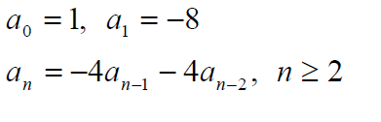  
**Код решения:**  
  
const n = 6;

function Recurrence(n) {

if (n === 0) {

return 1;

}

if (n === 1) {

return -8;

}

let value = -4 * Recurrence(n - 1) - 4 * Recurrence(n - 2);

if (value != 0) {

return value;

}

}

console.log(Recurrence(n));